**Міністерство освіти і науки України**

**Національному університеті "Львівська Політехніка"**

**Кафедра систем штучного інтелекту**

**Епік №1**

з дисципліни

«Основи програмування»

**Виконав:**

студент групи ШІ-11

Гнатюк Ярослав

**Викладач:**

Львів – 2024 р.

### **Тема:** Програмування: алгоритм, програма, код. Системи числення. Двійкова система числення. Розробка та середовище розробки програми.

### **Мета:** Закріпити знання про системи числення, а також ознайомитись, завантажити та налаштувати програми для комфортного виконання завдань у майбутньому.

### **Теоретичні відомості:** Посилання на ресурси з якими я взаємодіяв при виконанні завдань з **Частини 2**.

**\***Число біля посилання вказує на номер завдання

**1. –**

**2.** <https://github.com/jgraph/drawio-desktop/releases/tag/v24.7.8>

**3.** <https://trello.com/uk>

**4.** <https://chatgpt.com>

**5.** <https://code.visualstudio.com/download>

<https://www.youtube.com/watch?v=DMWD7wfhgNY>

**6.** <https://www.youtube.com/watch?v=DMWD7wfhgNY>

**7.** <https://github.com>

**8.** <https://git-scm.com/download/win>

**9.** <https://algotester.com/uk>

**10.** <https://github.com>

**11. –**

**12.** <https://www.youtube.com/watch?v=1gJSVxylvQY>

**13. –**

**14. –**

**План виконання роботи:**

Частина 1 – Написані програми

Етап 1 – Інформація та вимоги до завдань

Етап 2 – Блок схеми та орієнтовний час виконання

Етап 3 – Налаштування середовища та використані бібліотеки

Етап 4 – Коди програм та посилання на pull-request

Етап 5 – Приклад виводу та реально затрачений час на виконання

Частина 2 –Завдання з Tasks list

Етап 1 – Опис завдань

Етап 2 – Скріни виконаних завдань та опис до них

Висновок

**Виконання роботи**

**Частина 1**

**Етап 1**

**Завдання №1**

**Назва:** Обчислення складних відсотків за депозитом

**Опис:** Обчислити складні відсотки для депозиту, який був відкритий в банку на певний період часу під фіксовані відсотки з різними варіантами виплати відсотків.

**Вимоги:**

1. Використати функції ***scanf*** та ***printf*** для для зчитування і форматування вводу/виводу;
2. В кінці програма має вивести повну інформацію про вкладені кошти, загальну суму інвестиції і суму самого заробітку.

**Завдання №2** (На вибір)

**Назва:** Марічка і печиво

**Посилання на оригінал задачі:** [Algotester](https://algotester.com/uk/ArchiveProblem/DisplayWithEditor/2)

**Опис:** В ході аналізу умови задачі можна зрозуміти, що потрібно від кожного введеного числа відняти 1 та вивести їх суму

**Етап 2**

**Завдання №1**

**A** – Майбутня загальна сума інвестиції, включаючи відсотки

**P** – Основна сума інвестиції

**r** – Річна відсоткова ставка

**n** – Кількість нарахувань відсотків на рік

**t** – Час, на який гроші інвестуються, у роках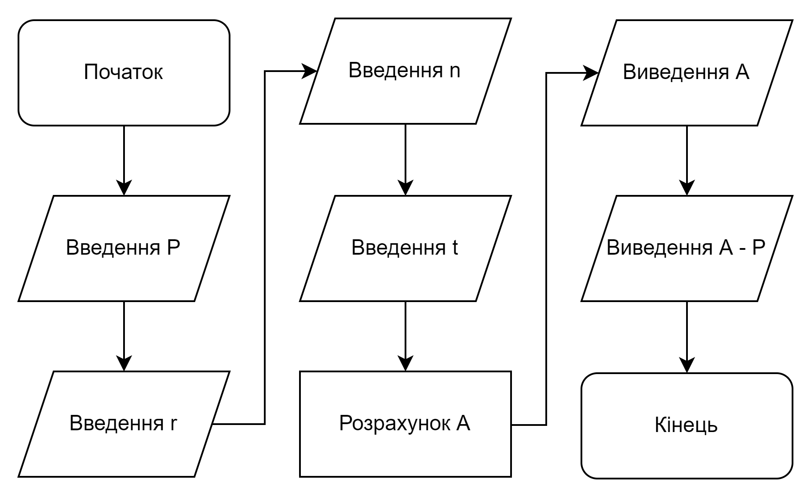

**Орієнтовний час виконання:** 10 хв

**Завдання №2**

**n** – Кількість пачок

**x** – Кількість печива в одній пачці

**g** – Кількість печива яке може з’їсти Марічка

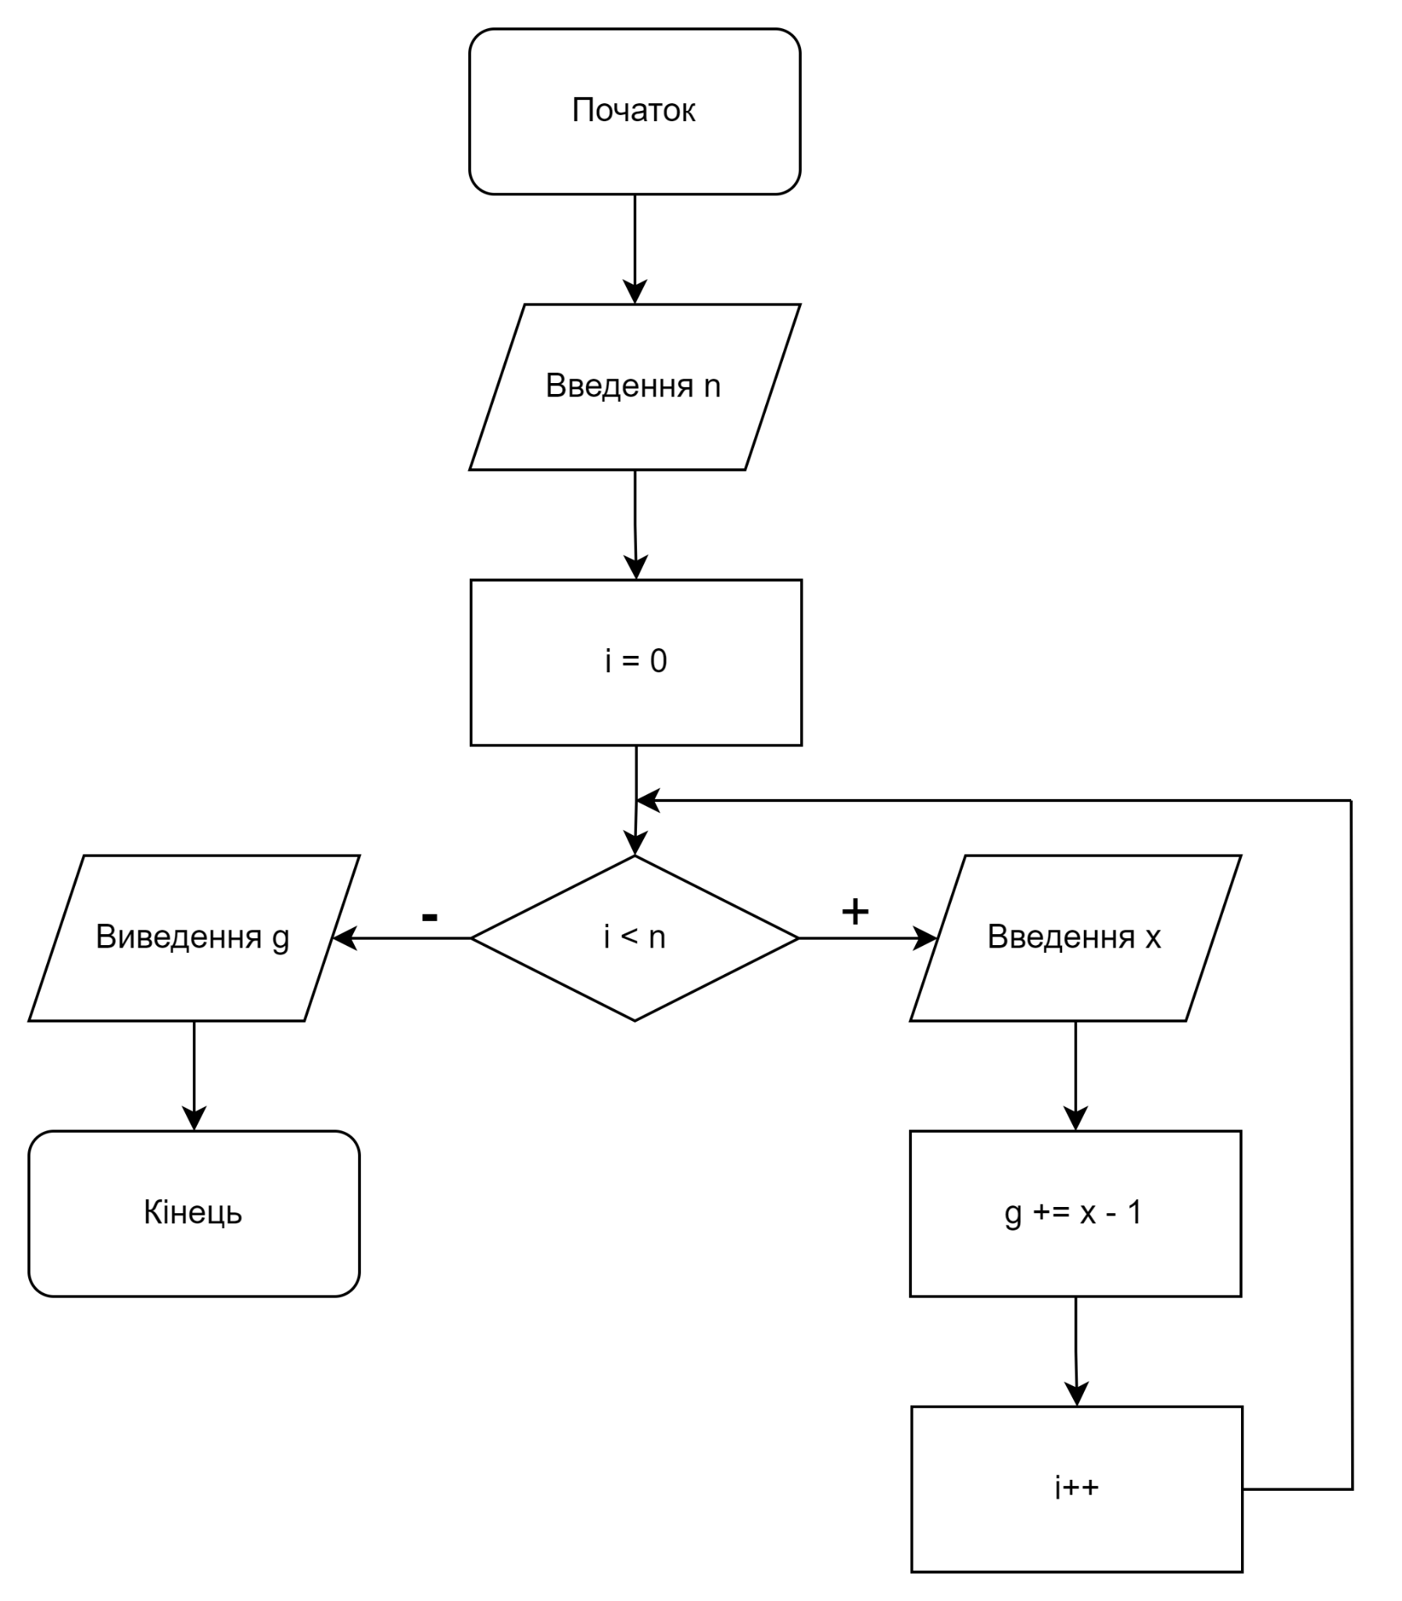

**Орієнтовний час виконання:** 20 хв

**Етап 3**

Для виконання роботи використовується середовище **Visual Studio Code** зі встановленим розширенням **С/C++ Extension Pack.**

**Використані бібліотеки:**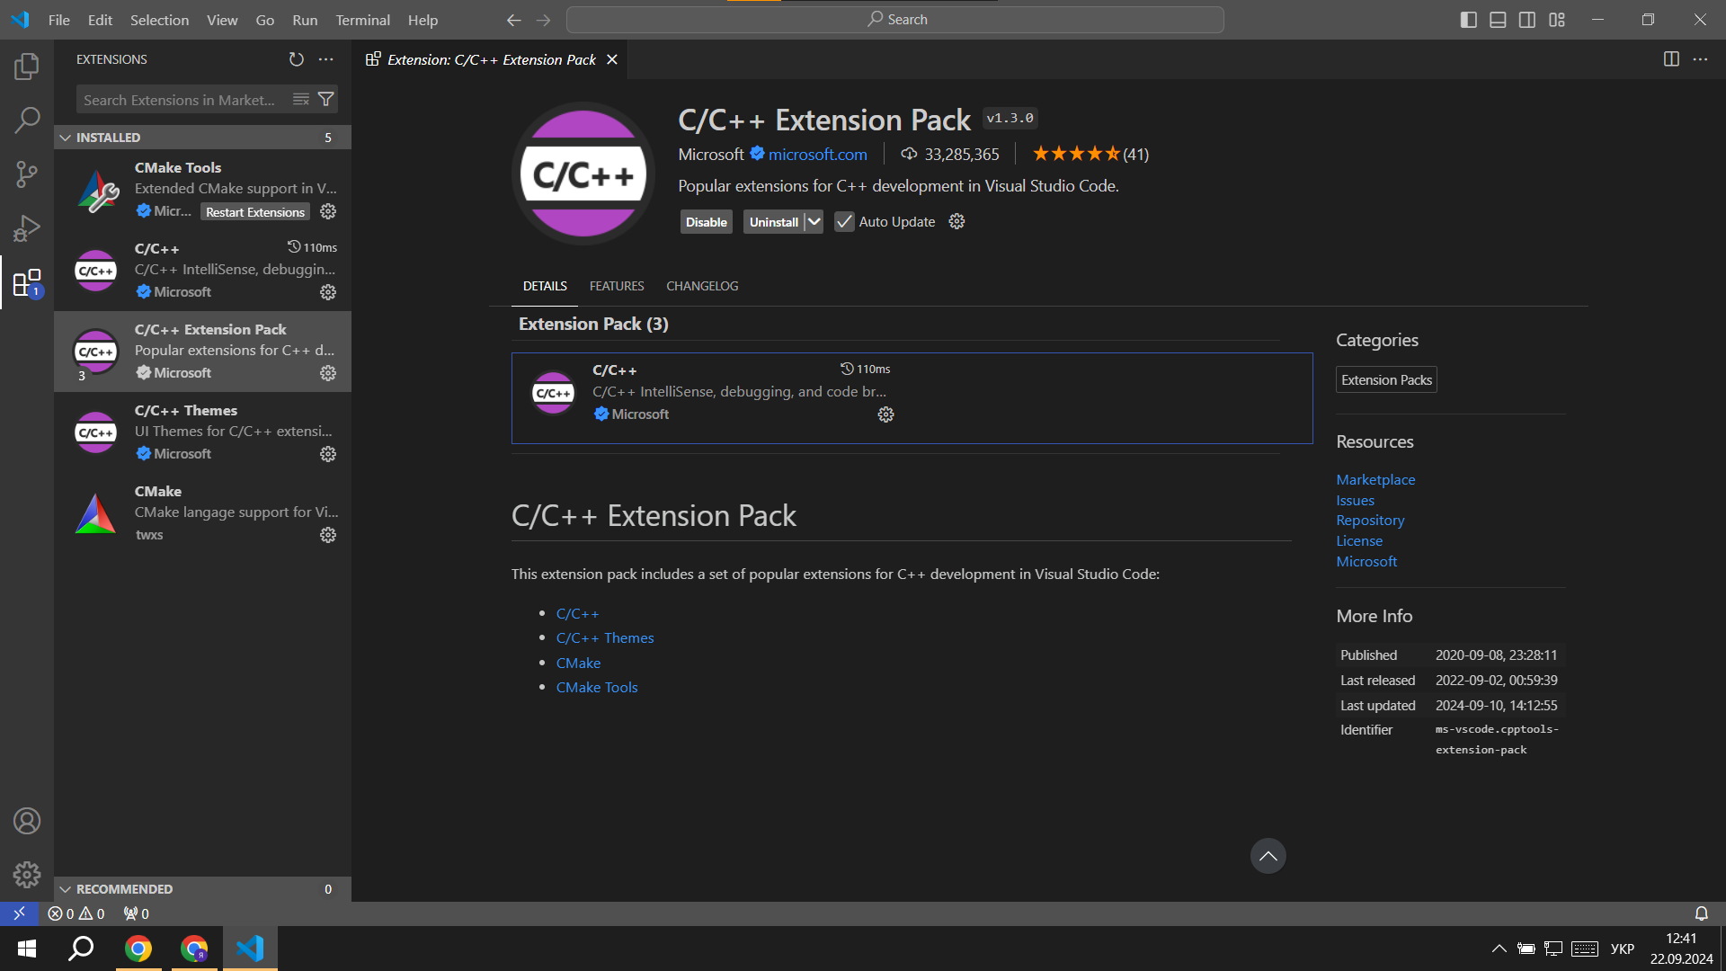

* **Завдання №1**
* stdio.h
* cmath
* **Завдання №2**
* iostream

**Етап 4**

**Завдання №1**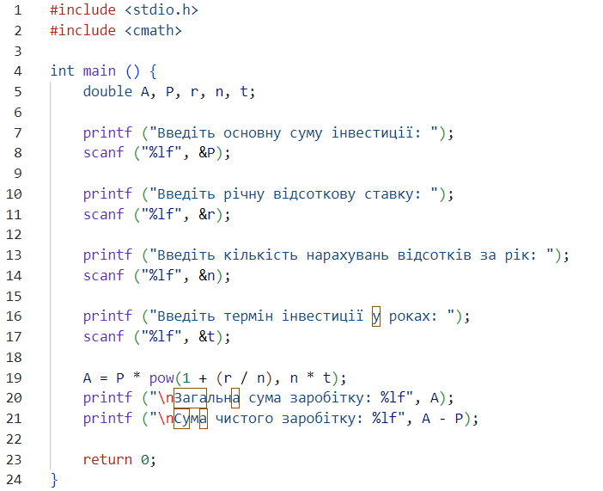

**Посилання на pull-request:**

**Посилання на pull-request:** [**https://github.com/artificial-intelligence-department/ai_programming_playground_2024/pull/19/files#diff-766a4920e132b0e08c6059dcb658cee1c9ecb32c3565cac73918e749d8152e84**](https://github.com/artificial-intelligence-department/ai_programming_playground_2024/pull/19/files#diff-766a4920e132b0e08c6059dcb658cee1c9ecb32c3565cac73918e749d8152e84)

**Завдання №2**

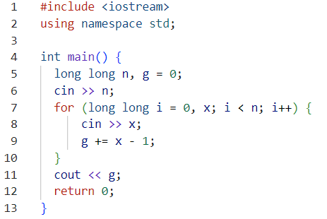

**Посилання на pull-request:** [**https://github.com/artificial-intelligence-department/ai_programming_playground_2024/pull/19/files#diff-aa714f0ff3dc8d4bb89f299c088940cf5ef1180d14b20e3ba812c678b1f4f92a**](https://github.com/artificial-intelligence-department/ai_programming_playground_2024/pull/19/files#diff-aa714f0ff3dc8d4bb89f299c088940cf5ef1180d14b20e3ba812c678b1f4f92a)

**Посилання на розв’язок на сайті:** [**Algotester**](https://algotester.com/uk/ProblemSolution/Display/1678825)

**Етап 5**

**Завдання №1**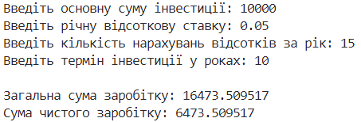

**Фактично затрачений час:** 20 хв

**Завдання №2**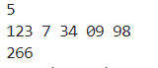

**Фактично затрачений час:** 20 хв

**Частина 2**

**Етап 1**

**Завдання №1** Theory Education Activities

**Завдання №2** Requirements management and design activities with Draw.io and Google Docs

**Завдання №3** Configuration: Trello

**Завдання №4** Configuration: Linux Console Commands

**Завдання №5** Configuration: Visual Studio Code

**Завдання №6** Configuration: VSC C/C++ Extensions, IntelliSense, Code Runner

**Завдання №7** Configuration: GitHub

**Завдання №8** Configuration: Git

**Завдання №9** Configuration: Algotester

**Завдання №10** Configuration: Create Own Git Repo and Exchange Files with Teammate

**Завдання №11** Experimental Exercises Activities - Run First Program

**Завдання №12** Experimental Exercises Activities - Binary Calculations

**Завдання №13** Result Documentation Report and Outcomes List Placement Activities

**Завдання №14** Results Evaluation and Release

**Етап 2**

**Завдання №2**

Успішно завантажив та встановив **Draw.io** на свій пристрій. Розібрався з роботою в ньому та створив дві схеми що були вище.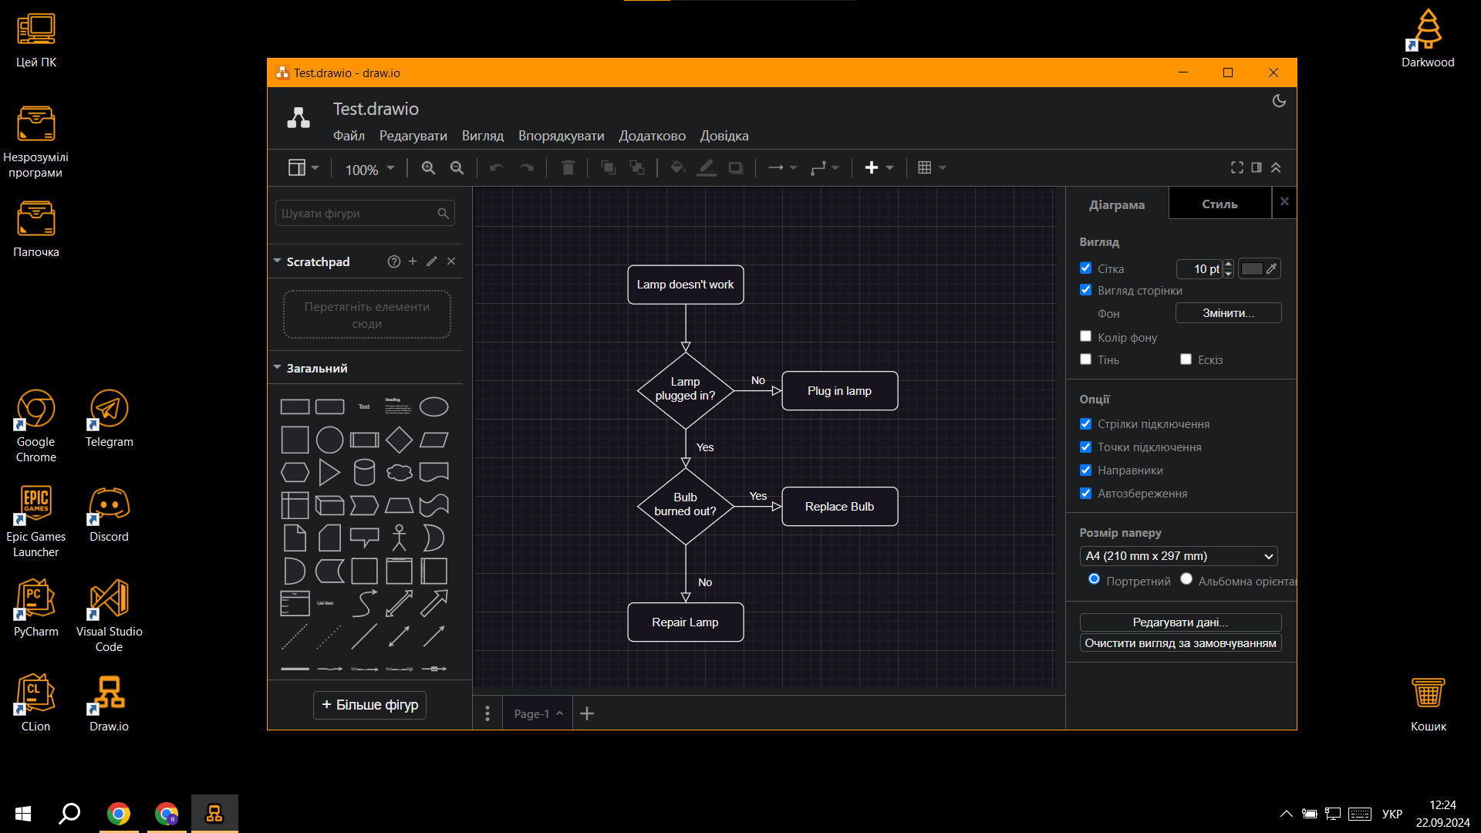

.**Завдання №3**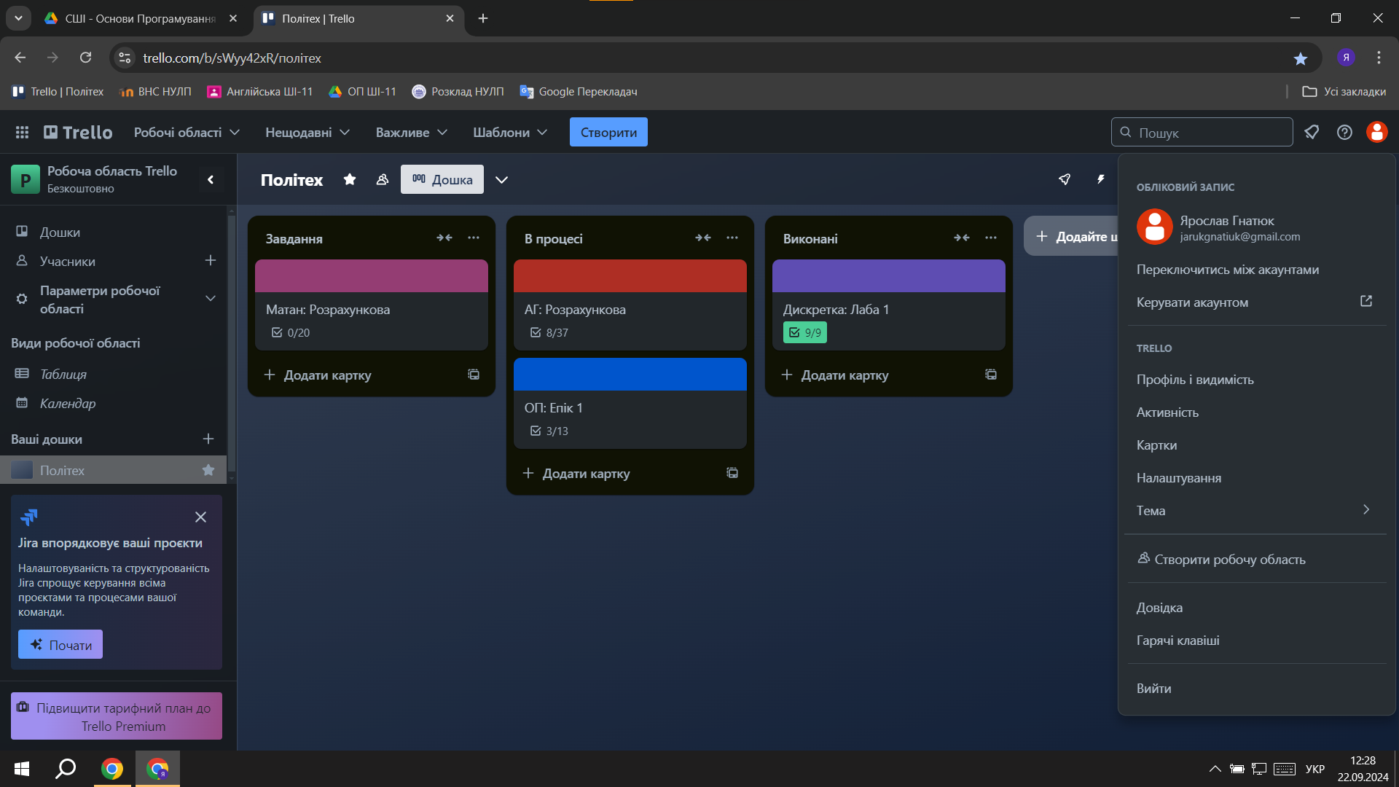

Зареєструвався на **Trello** та створив перші картки для відстеження своїх задач в університеті.

**Завдання №4**

Під час створення пулл-реквестів у **GitHub** використав **наступні команди**:

**cd <path>** — перейти у певну папку

**cd ..** — переміститись у батьківську папку

**ls <path>** — переглянути вміст папки

**mkdir <name>** — створити нову папку

**touch <name>.<type>** — створити файл з вказаним розширенням

**mv <path> <path>** — переміcтити певну папку у вказане місце

**cp <path> <path>** — скопіювати певну папку у вказане місце

**git status** — переглянути статус файлів у репозиторії

**git remote -v** — переглянути список віддалених репозиторіїв

**git branch** — переглянути всі локальні гілки в репозиторії

**git log** — переглянути історію комітів

**git checkout -b <name>** — створити нову гілку з вказаною назвою і одразу перейти на неї

**git clone <link>** — завантажити репозиторій на свій пристрій

**git add <name>** — додати вказаний файл до індексу, готуючи його до коміту

**git commit -m "comment"** — зафіксувати зміни та залишити коментар

**git push <rep_name> <br_name>** — запушити локальні зміни до вказаного віддаленого репозиторію

**Завдання №5**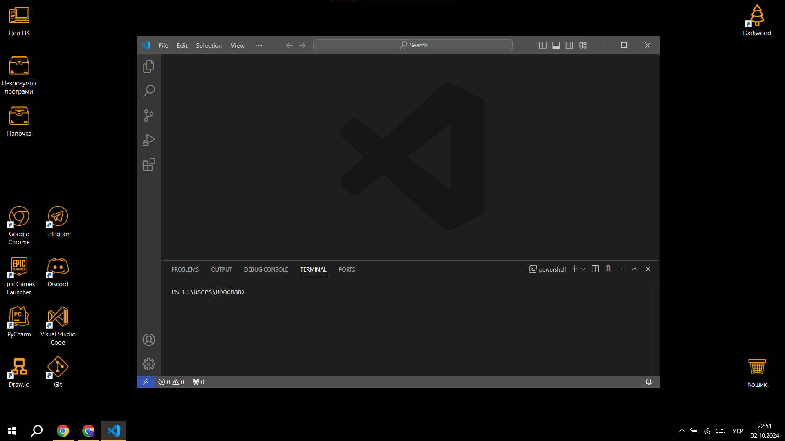

Успішно завантажив та встановив Visual Studio Code на свій пристрій.

**Завдання №6**

Завантажив розширення **C/C++ Extension Pack** для роботи та програмування на мовах **C** та **C++** відповідно.

Також завантажив **MSYS2** для коректної роботи **VSC** + для створення пулл-реквестів.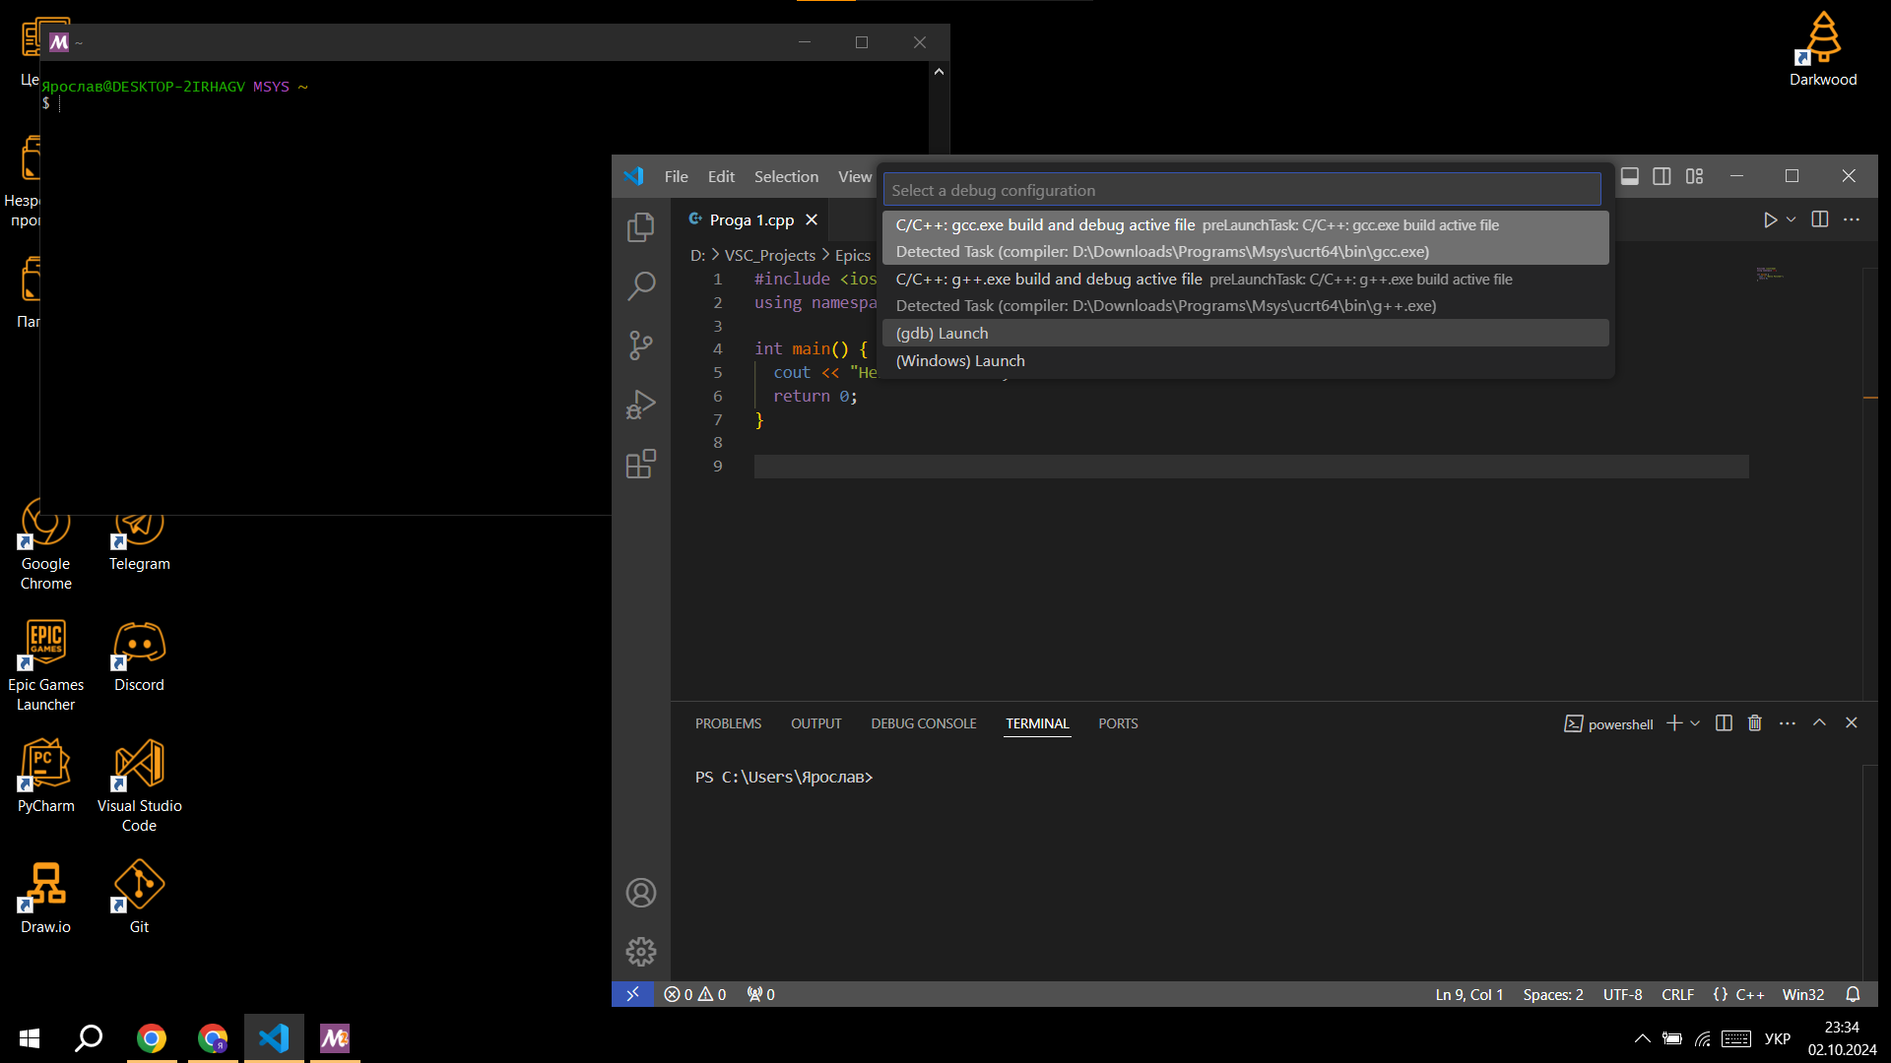

**Завдання №7**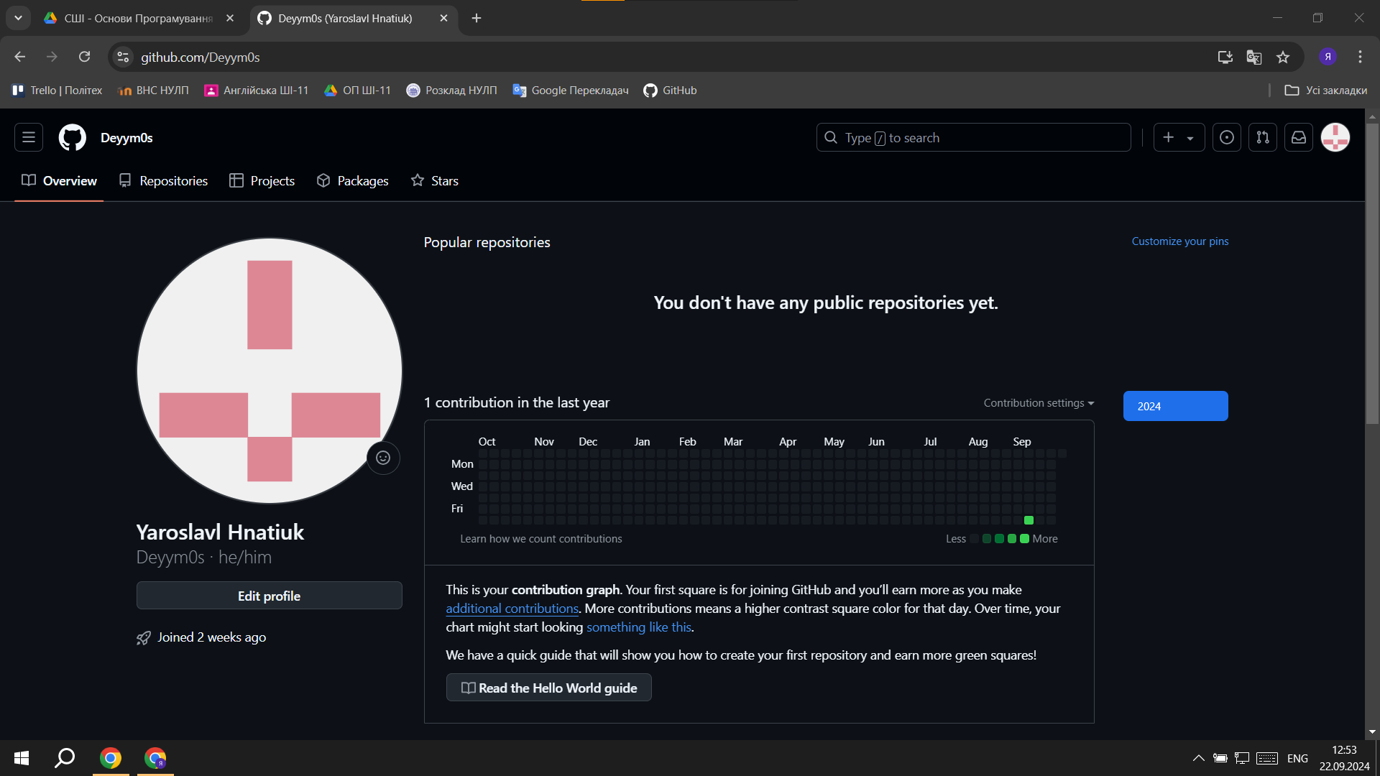

Зареєструвався на **Github**.

**Завдання №8**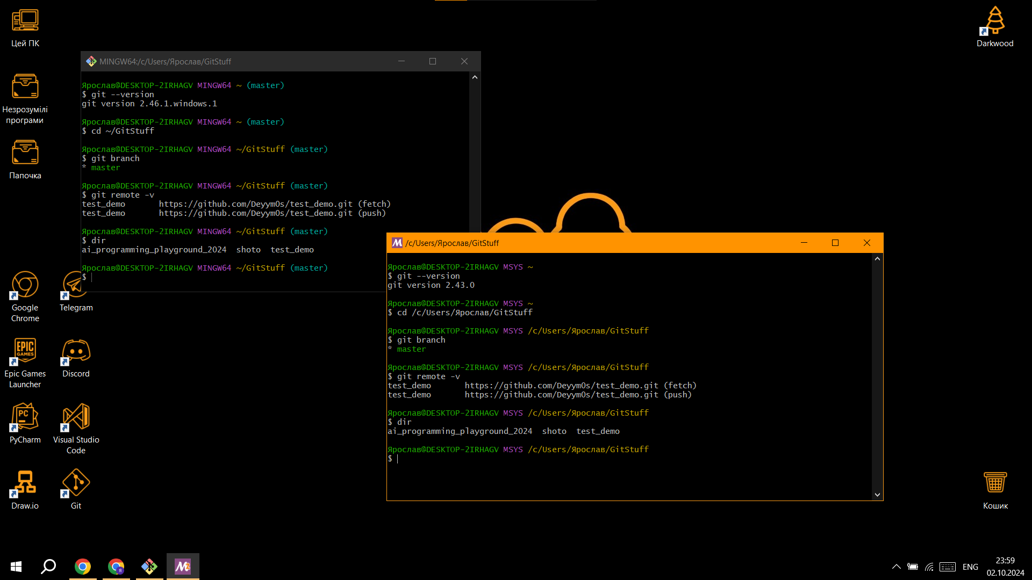

Завантажив та розібрався як працювати з **Git Bash** та **MSYS2**.

**Завдання №9**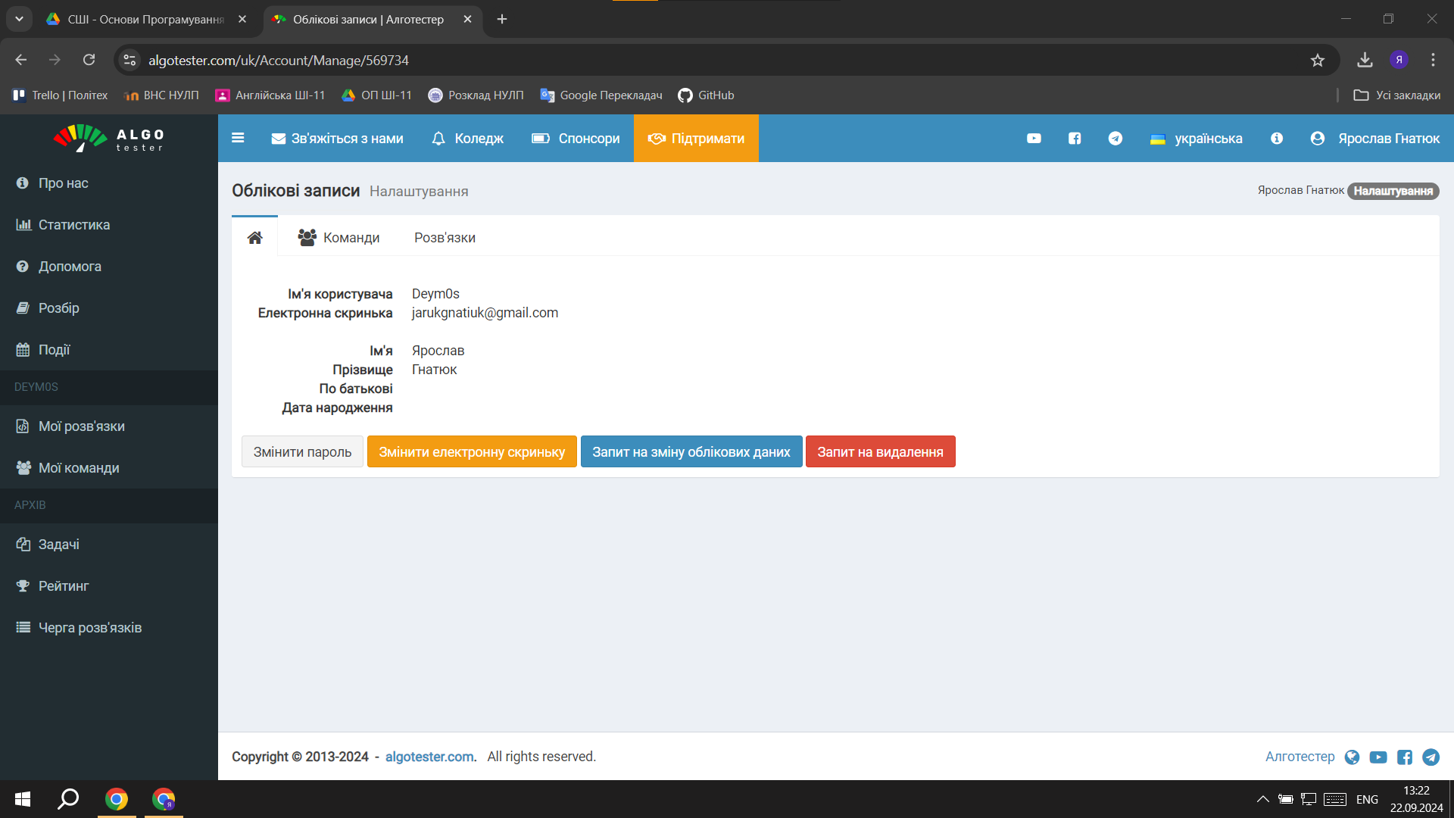

Зареєструвався на **Algotester**.

**Завдання №10**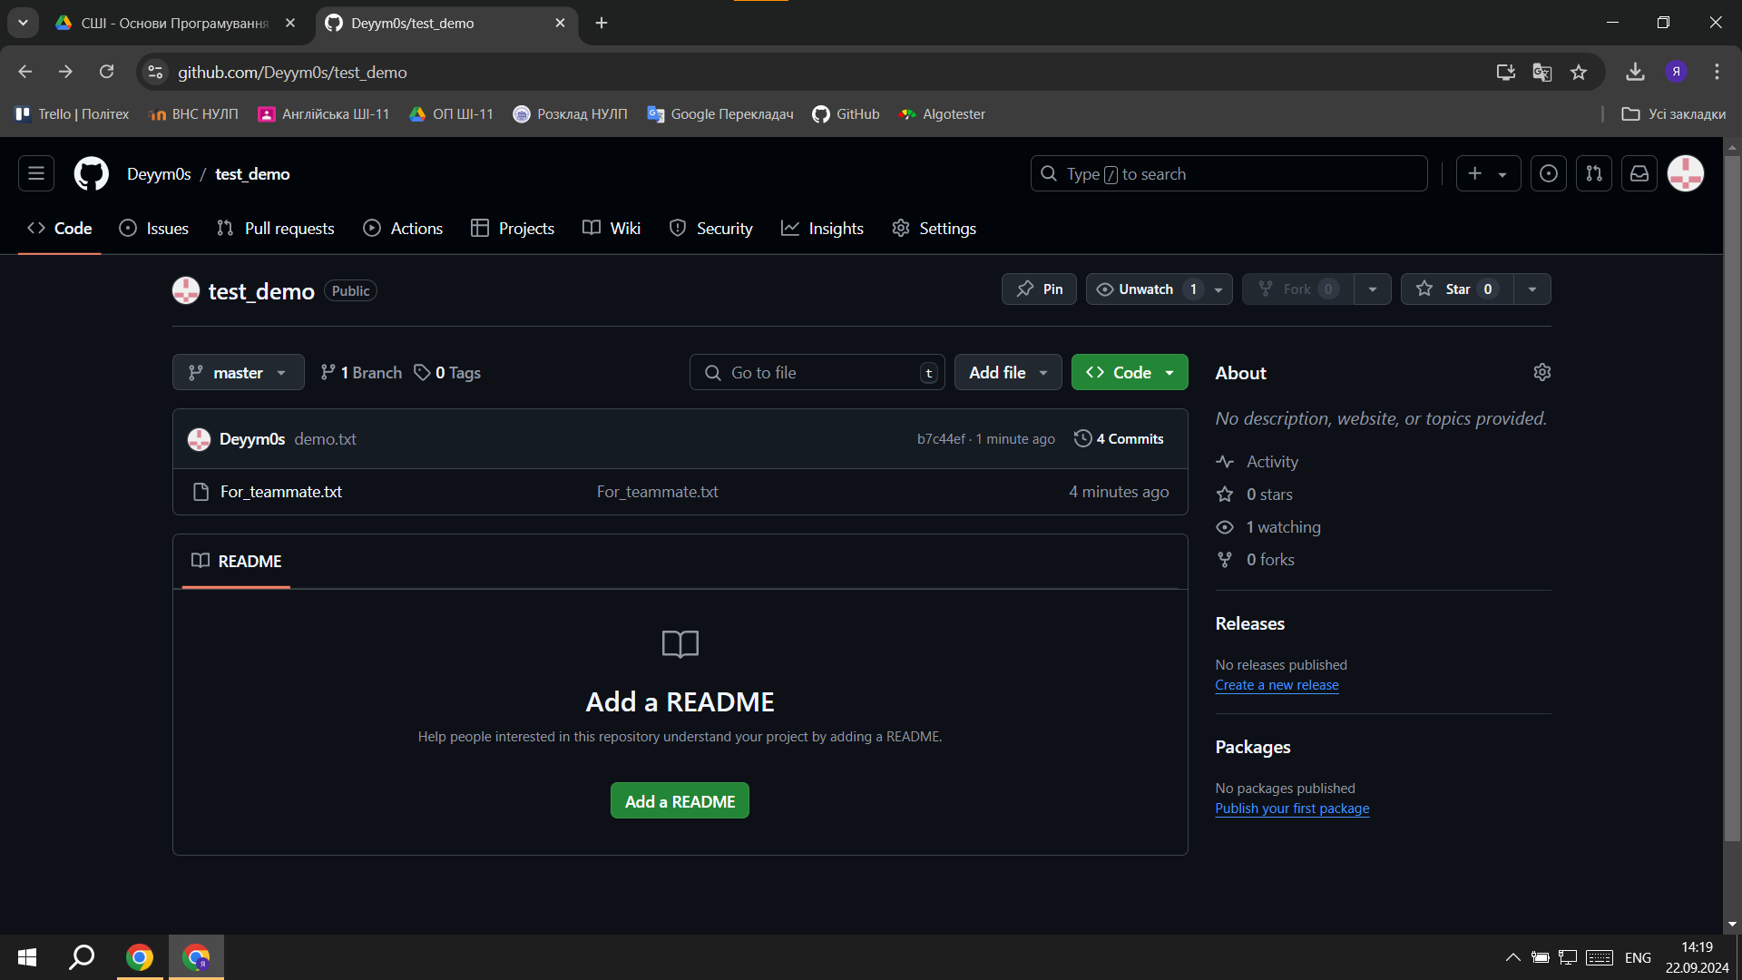

Створив власний репозиторій, запушив на нього файл та поділився з тімейтом.

**\***Скрін від тімейта.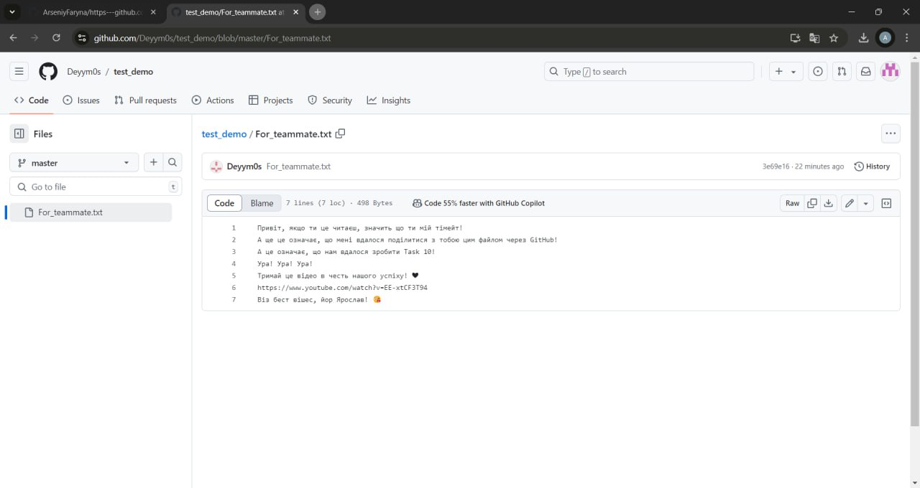

**Завдання №11**

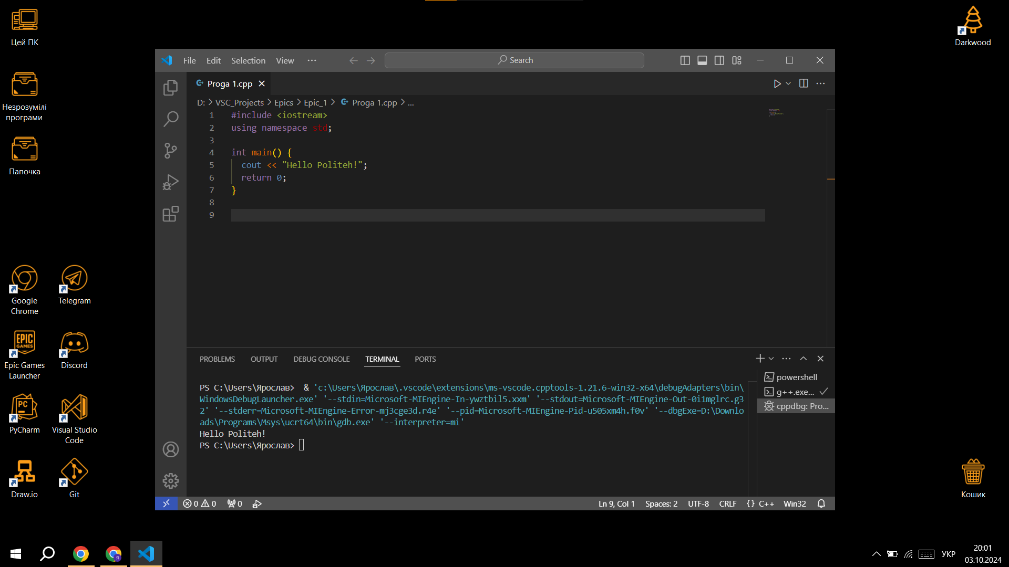

Запустив програму, все працює коректно. **😀**

**Завдання №12**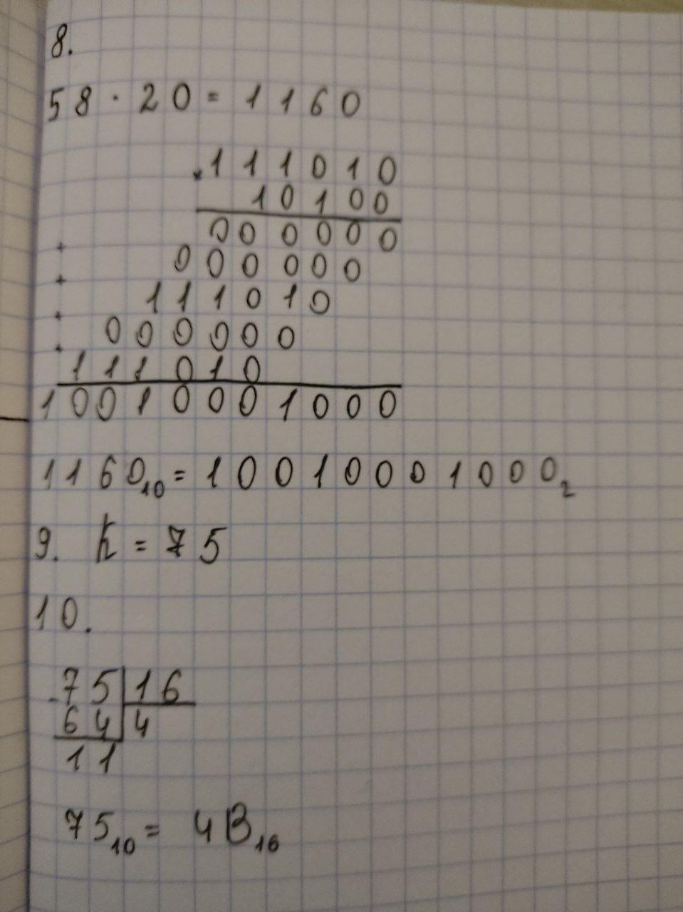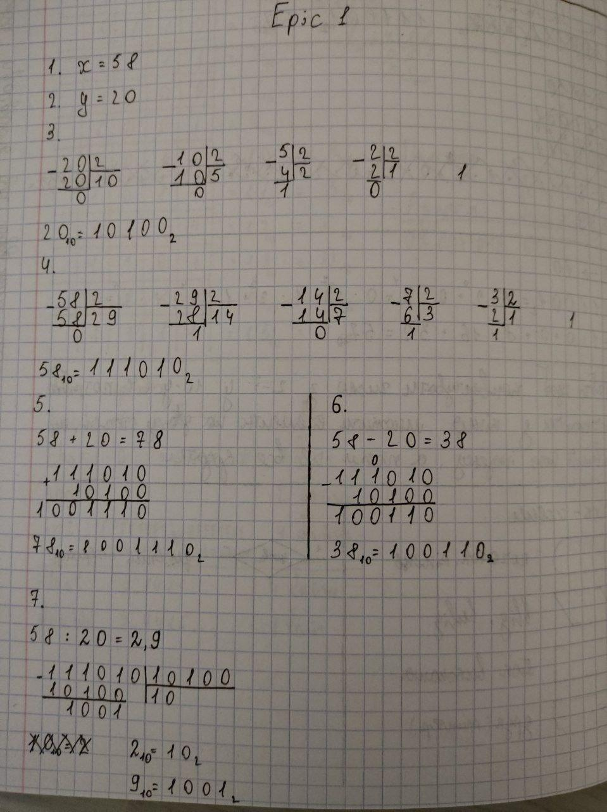

**Висновок**

За час роботи я:

1. Закріпив знання роботи з системами числення, а саме методи переведення з однієї системи в іншу, додавання, віднімання, множення та ділення двійкових чисел.
2. Завантажив, налаштував та освоїв необхідні програми для успішного навчання та виконання різноманітних задач у майбутньому.
3. Зареєструвався на необхідних сайтах, розібрався з їх вмістом.
4. Окремо хочу виділити те, що я освоїв базові знання та навички для роботи з Git та GitHub: як копіювати репозиторії, змінювати, комітити та пушити файли, робити пулл реквести тощо.
5. Написав та успішно запустив свої перші програми.